с 20 октября – 26 октября
Неделя популяризации и потребления овощей и фруктов

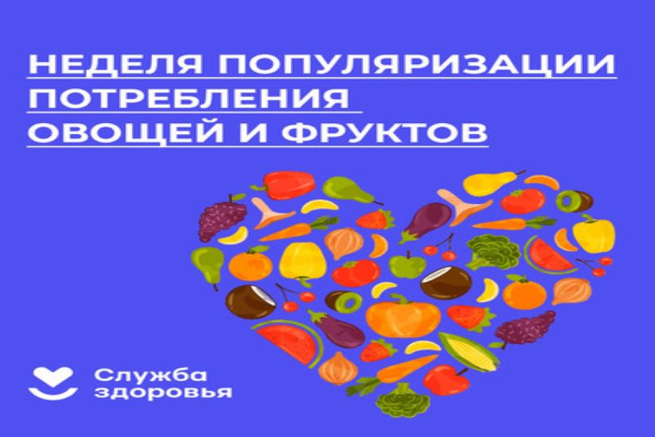

- Овощи и фрукты занимают достаточно важное место в рационе, они являются ценным источником витаминов, углеводов, органических кислот и минеральных веществ.
- Польза плодоовощной продукции неоспорима, поэтому они должны быть основой рациона человека для обеспечения нормального функционирования организма.
- Согласно последним рекомендациям ВОЗ, необходимо потреблять не менее 400 грамм овощей и фруктов в день.
- Оптимальное количество зависит от целого ряда факторов, включая возраст, пол и уровень физической активности человека.
- Потребление овощей и фруктов в достаточном (и даже выше рекомендуемого) количестве приносит многоплановую пользу:
- Способствует росту и развитию детей;
- Увеличивает продолжительность жизни;
- Способствует сохранению психического здоровья;
- Обеспечивает здоровье сердца;
- Снижает риск онкологических заболеваний;
- Снижает риск ожирения;
- Снижает риск развития диабета;
- Улучшает состояние кишечника;
- Улучшает иммунитет.

Будьте здоровы!

